ARCHITEKTURA 3

(česká)

Prvním moderním architektem byl **Jan Kotěra** (1871-1923), žák Otto Wagnera, po návratu do Prahy učí nejprve na Uměleckoprůmyslové škole, od 1910 na AVU. Od secesní architektury dospěl ke zjednodušené, asymetrické hmotě stavby (Muzeum v Hr,Kr.), materiál: cihly. Také řady obytných vil, v nichž rozvíjel principy anglického rodinného domu.

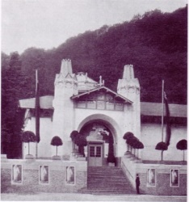 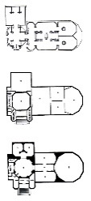 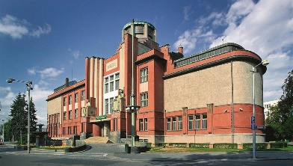 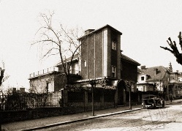 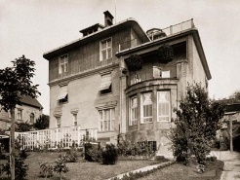

Jan Kotěra, **Pavilon Mánesa**, 1902

**Muzeum v Hradci Králové**, 1906, realizace 1919-1913

**Vlastní vila**, 1908-9

V desátých letech ovlivnil domácí architekturu **kubismus**, který byl u nás pokládán za nový univerzální styl.

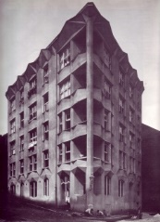Josef Chochol, Činžovní dům v Neklanově ulici v Praze, 1913-1914

Začátek dvacátých let přinesl nové úkoly do architektury, důraz byl kladen na její reprezentativní funkci v novém státě (**rondokubismus**, tzv. národní sloh viz Banka čs.legií). Vlastní moderní architekturu přinášejí až členové avantgardní skupiny Devětsil (zal.1920): B. Feuerstein, **J. Krejcar**, V. Obrtel, **B. Fuchs** aj. orientovaní na Francii a evropský **konstruktivismus**. Ve 30. letech se prosazuje racionální, technický, inženýrský **funkcionalismus** (př. Veletržní palác), řeší se otázky bydlení, urbanismu.

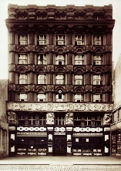 Josef Gočár, Banka čs. legií v Praze, 1921-1923

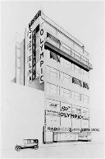 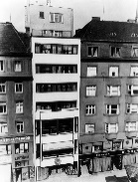

**Jaromír Krejcar, obchodní dům Olympic** v Praze, 1925-1926

**Bohuslav Fuchs, hotel Avion** v Brně, 1927

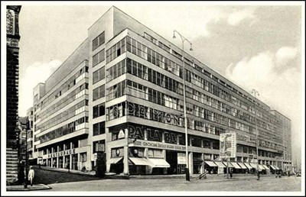 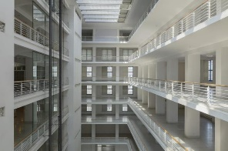

**Josef Fuchs,Oldřich Tyl, Veletržní palác v Praze**, 1925-28

V druhé polovině 20. století se po krátké etapě socialistického realismu (hotel Internacionál postavený podle vzoru moskevské Lomonosovy univerzity) architektura vrací k tradici moderní architektury. Nejvýznamnější stavbou 60. let i poválečné architektury je **televizní věž na Ještědu K. Hubáčka,** nové technické možnosti architektury rozvíjel i **K. Prager** (zavěšené skleněné fasády). V období normalizace se ještě podařilo prosadit některé kvalitní stavby, nevýznamnější byl liberecký architektonický **ateliér SIAL** (zal. K.Hubáček, M. Masák, O.Binar). Nejvýraznější stavbou z poslední doby je **Tančící dům (F.O.Gehry, V. Milunič).**

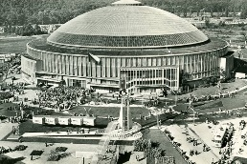 Ferdinand Lederer, Pavilon Z na brněnském výstavišti, 1958-1959

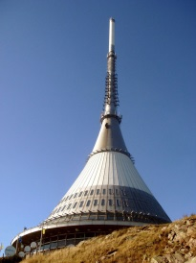 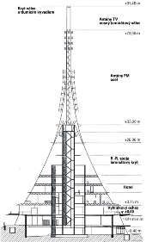**Karel Hubáček, televizní věž na Ještědu**, 1963-1973

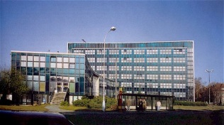 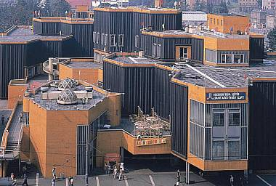

Karel Prager, Ústav makromolekulární chemie ČSAV v Praze, 1959-63

Karel Hubáček, Miroslav Masák, Obchodní dům Ještěd v Liberci, 1968-1979, zbourán

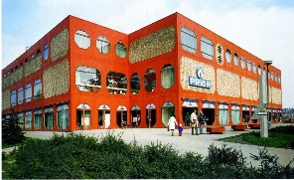 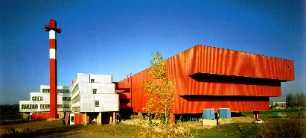 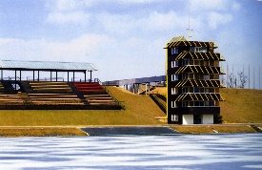 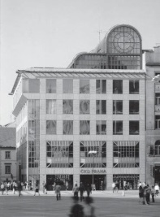

Růžena Žertová, Obchodní dům Prior v Pardubicích, 1971-1974  
Václav Aulický, Jindřich Malátek, Telekomunikační centrála v Hradci Králové, 1977-1982

Jan Louda, Tomáš Kulík, Zbyšek Stýblo, Veslařský kanál Račice, 1980-1986

**Jan a Alena Šrámkovi, Dům ČKD** v Praze, 1974-1983

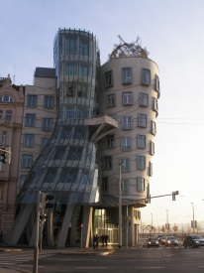 **Frank O. Gehry, Vlado Milunič, Tančící dům v Praze**, 1992-1996